A G E N D A
Por instrucciones de la Mesa Directiva de la Comisión Tercera, comedidamente me permito informarles la agenda programada para la semana comprendida entre el lunes 14 al 18 de septiembre de 2020:

- LUNES 14 DE SEPTIEMBRE DE 2020, SESIÓN FORMAL VIRTUAL
HORA: 2 :00 p.m.
SESIÓN DE LAS COMISIONES ECONÓMICAS CONJUNTAS TERCERAS Y CUARTAS DE CAMARA DE REPRESENTANTES Y SENADO DE LA REPÚBLICA.
Continuación estudio del Proyecto de Ley No. 296 de 2020 Cámara, 185 de 2020 Senado, “POR LA CUAL SE DECRETA EL PRESUPUESTO DE RENTAS Y RECURSOS DE CAPITAL Y LEY DE APROPIACIONES PARA LA VIGENCIA FISCAL DEL 1º DE ENERO AL 31 DE DICIEMBRE DE 2021”. CUMPLIMIENTO ARTÍCULO 11 DE LA LEY 1909 DE 2018 – ESTATUTO DE LA OPOSICIÓN.
Citados:
- Señor Ministro de Hacienda y Crédito Público, doctor ALBERTO CARRASQUILLA BARRERA.
- Director General del Departamento de Planeación Nacional – DNP, doctor Luis Alberto Rodríguez Ospino.
- Director General de la Dirección de Impuestos y Aduanas Nacionales –DIAN, doctor, José Andrés Romero Tarazona.
- Señor Gerente General del Banco de la República, doctor JUAN JOSE ECHAVARRIA SOTO.

- MARTES 15 DE SEPTIEMBRE DE 2020, REUNIÓN DE COORDINADORES Y PONENTES.
HORA: 8 :00 a.m.
REUNIÓN DE COORDINADORES Y PONENTES DEL PROYECTO DE LEY No. 296 DE 2020 CÁMARA -185 DE 2020 SENADO "Por el cual se decreta el presupuesto de rentas y recursos de capital y ley de apropiaciones para la vigencia fiscal del 1°. de enero al 31 de diciembre de 2021”.

- MIÉRCOLES 16 DE SEPTIEMBRE DE 2020, SESIÓN FORMAL VIRTUAL
HORA: 8:00 a.m.
REUNIÓN DE COORDINADORES Y PONENTES DEL PROYECTO DE LEY No. 296 DE 2020 CÁMARA -185 DE 2020 SENADO "Por el cual se decreta el presupuesto de rentas y recursos de capital y ley de apropiaciones para la vigencia fiscal del 1°. de enero al 31 de diciembre de 2021”.
- JUEVES 17 DE SEPTIEMBRE DE 2020, REUNIÓN DE COORDINADORES Y PONENTES.
HORA: 8 :00 a.m.
REUNIÓN DE COORDINADORES Y PONENTES DEL PROYECTO DE LEY No. 296 DE 2020 CÁMARA -185 DE 2020 SENADO "Por el cual se decreta el presupuesto de rentas y recursos de capital y ley de apropiaciones para la vigencia fiscal del 1°. de enero al 31 de diciembre de 2021”.

NÉSTOR LEONARDO RICO RICO
Presidente

NUBIA LÓPEZ MORALES
Vicepresidenta
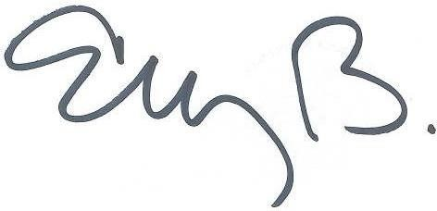
ELIZABETH MARTÍNEZ BARRERA
Secretaria General

